

**课程名称：**Python数据处理编程

**题目**：控制台超市系统案例

**班 级** 大数据1班（专升本）_

**小 组** ___ ___ 第一组

**小组成员** 王世刚，李昕辰，李和兴，王磊，谭周勇

**成 绩** _______________________________________

**指导老师** ______________石 教 坤_ _______

**2020年12月05日**

# 案例分析

**背景：**

现超市普遍流行客人进入超市挑选商品，对于比较大的超市来说，客人有时还不知道自己所需要的物品的具体位置，并且还需要人员来摆放商品。每个区域相隔处还需要人员来固定给客户称量标价，给客户带来的感觉是繁琐，所以我们组为了实现简易的购物来设计一款控制台操作系统，让他来代替人工。

**设计思路：**

对超市货物数据进行增删改查以及货品展示用代码实现出来。

第一部分 数据的处理：

1. 商品数量以及单价的固定。
2. 用户在控制台内对所选的商品的数量以及单价进行后台计算并传输到控制台上面的用户

菜单。

1. 计算所有商品的总价并传输在控制台下的用户菜单下。

第二部分UI处理：

1. 负责对控制台菜单的展示，实现菜单中的行为逻辑其行为。
2. 用键盘的输入来控制内部数据的增删改查，并调用相应接口获取实时数据并实现相应的操作。
3. 用户提交申请后调用内部相应数据并展现给用户。

**具体实现功能如下：**

1. 在用户的视角内要显示所现在区域的全部商品清单与各商品的单价以及剩余商品数量。
2. 在用户的视角内要显示用户所选商品的数量和各商品的金额以及所有商品的金额总数。
3. 在用户视角可以增加以及减少商品的种类以及数量。
4. 在用户视角之中可以随意更改商品种类以及数量并计算出所更改后的金额。
5. 在用户视角当中删除用户当前已经购买过的商品。
6. 用户购买完毕还回原始菜单并把用户购买记录上传到云端，删除本地记录。

**升级维护：**

后期将在此版本控制台UI的基础上，升级成QT界面，并使用MySQL数据库来存储相关商品数据，增加用户的交互体验。并将数据库部署到Django服务器上，实现WEB界面上的针对商品的增删改查，以及结算功能。针对数据的安全性提出以下方案，针对不同的访问用户赋予不同的权限，例如管理员能够对商品仓库的商品实现添加，删除(下架处理)，更改价格、数量，以及查询商品属性的权限；而针对用户，就只有购买商品到购物车，修改购物车中商品数量，以及最后的结算付费。

# 流程图

###### 整体功能流程

###### 

###### 商品列表

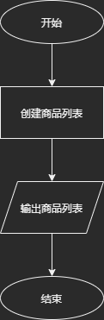

###### 购物清单

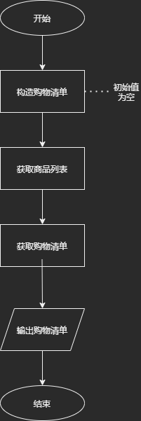

###### 添加商品

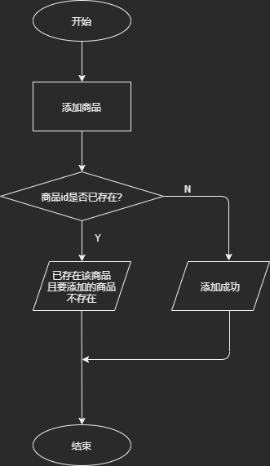

###### 修改购买商品的数量

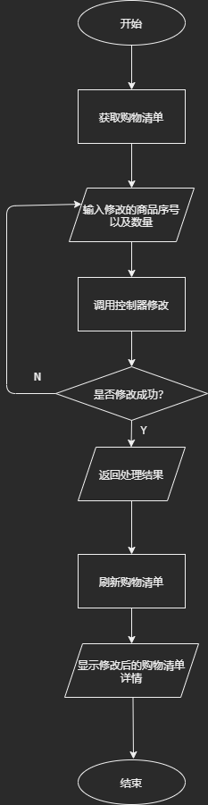

###### 删除已经购买的商品

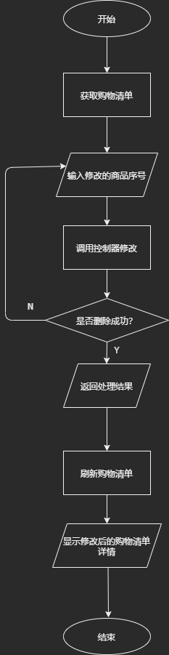

###### 结算并推出程序

